Laporan Project Latihan Akhir PWPB

Membuat Web



Disusun Oleh :

M. Farhan Hakim

Ammar Raffa Zainuddin

SMK Negeri 5 TELKOM

Tahun Ajaran 2023/2024

1. Pendahuluan

Selamat Datang di Web Aceh Art Store Center, Tempat dimana menjual perlengkapan seni terlengkap di kota Banda Aceh dan juga menjual dengan harga yg sangat miring dari competitor, dan kami memiliki komunitas seni mulai dari anak-anak hingga dewasa.

Flowcharts

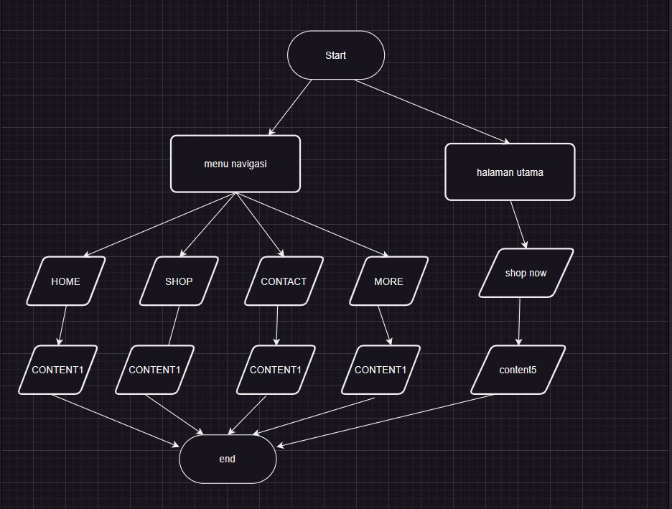

Judul : Aceh Arts Store Center

Mock-up

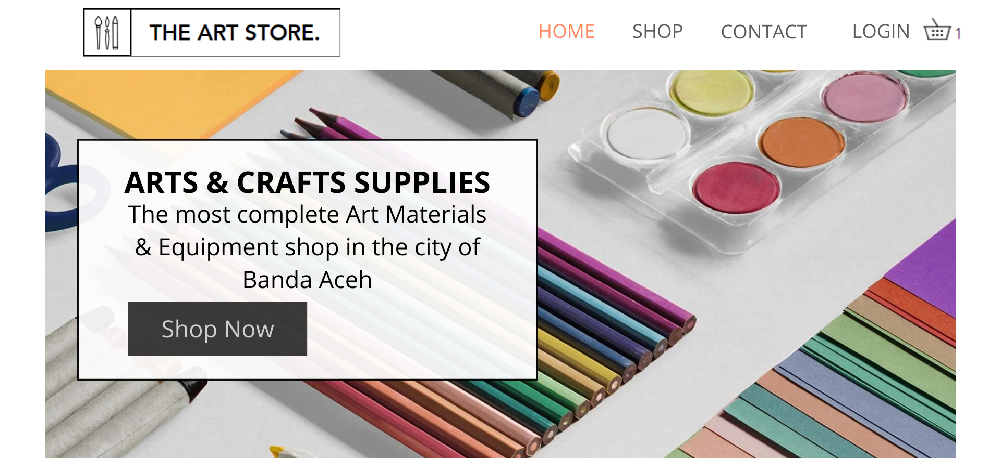

1. Pembahasan

* Css

1.Menetapkan jenis font untuk teks

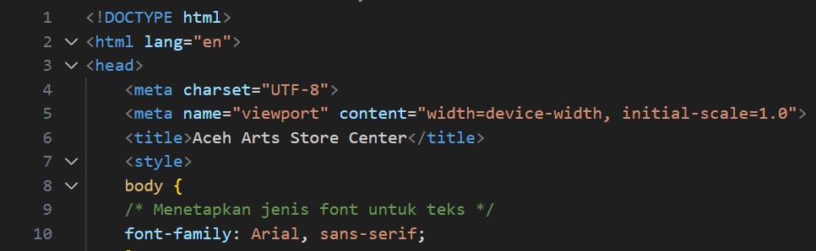

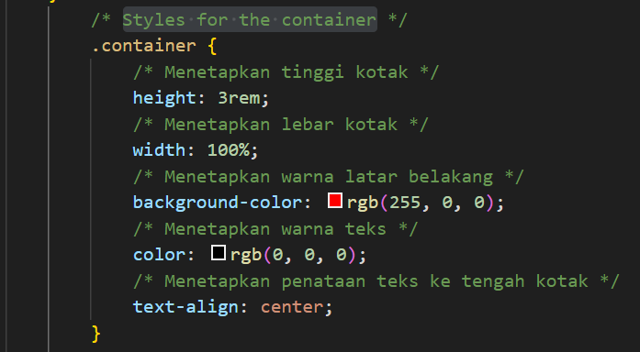2.Styles For The Container

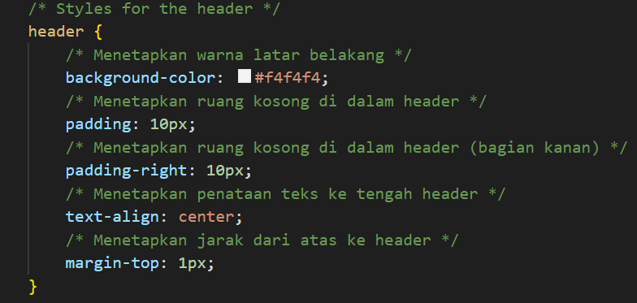3.Styles For The Header

4.Styles For The Header’s H1 Element

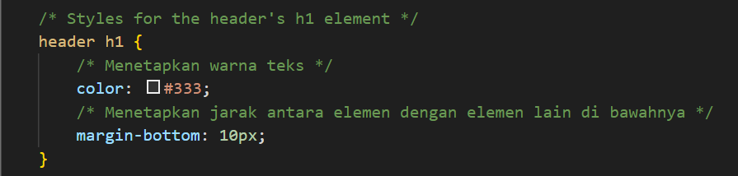

5.Styles For The Header’s P Element

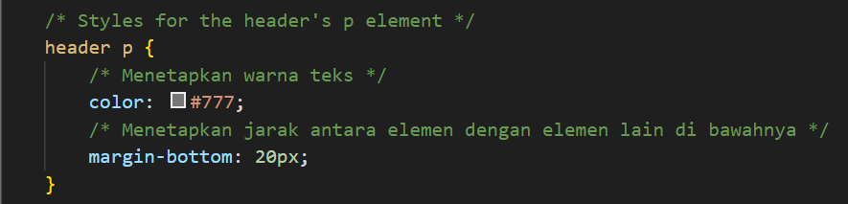

6.Styles For The Navigation ul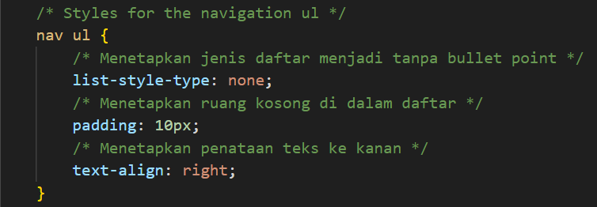

7. Styles For The Navigation ul li Element 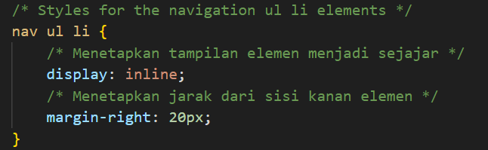

8. Styles For The Navigation ul li a Element 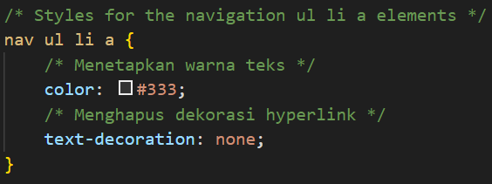

9. Styles For The Navigation ul li a Element When Hovered 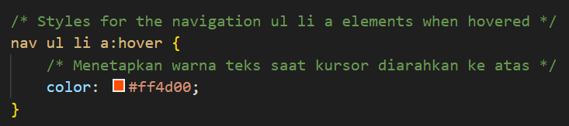

10. Styles For The Image Container 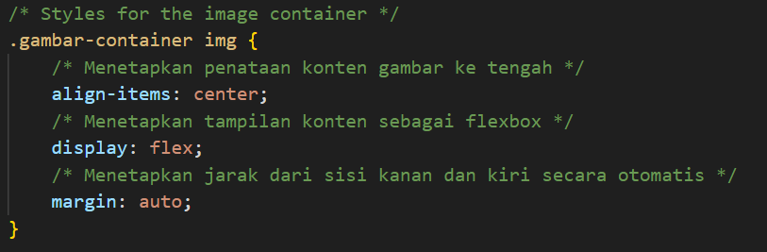

11. Styles For The Navigation

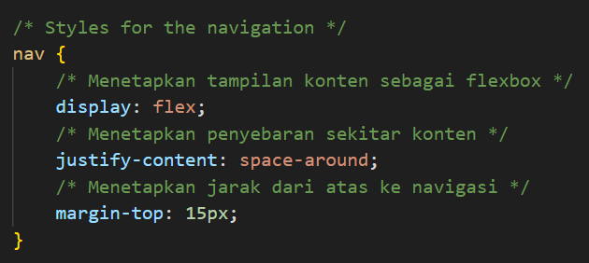

12. Styles For The Buttons

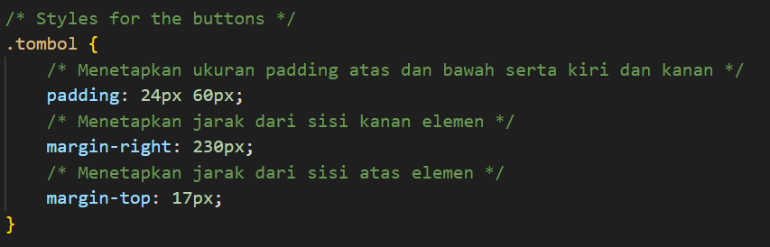

13. Styles For The Buttons When Hovered

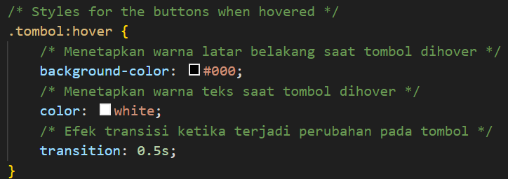

14. Styles For Box Inside Picture 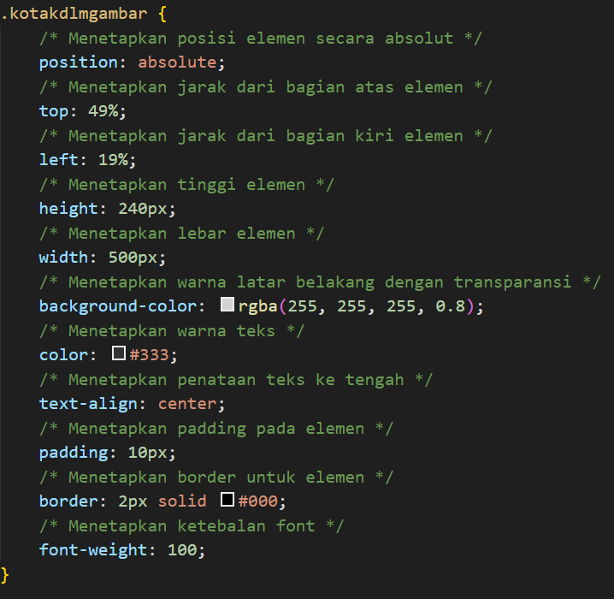

15. Styles For The Bottom Border

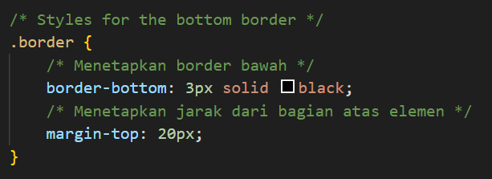

16. Style For The Image In The ‘Rumah’ class

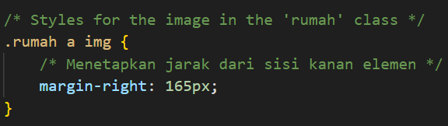

17. Styles For The Footer 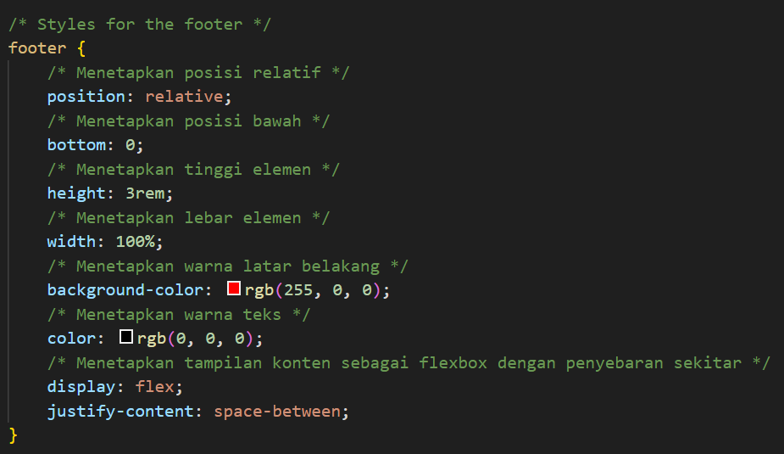

18. Stles For The Footer When Hovered 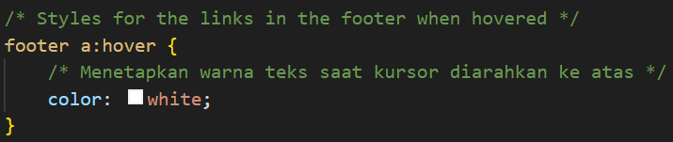

19. Styles For The Links In The Footer

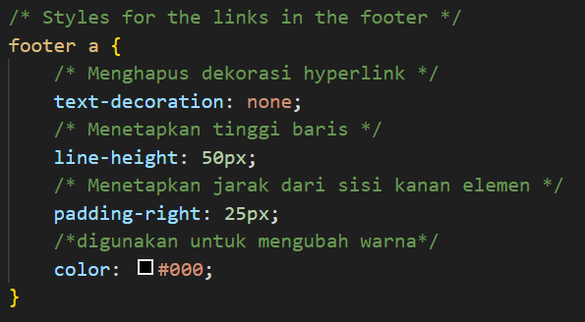

20. Styles For The Paragraph In The Footer

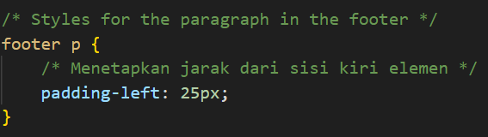

21. Styles For The ‘contaa’ class

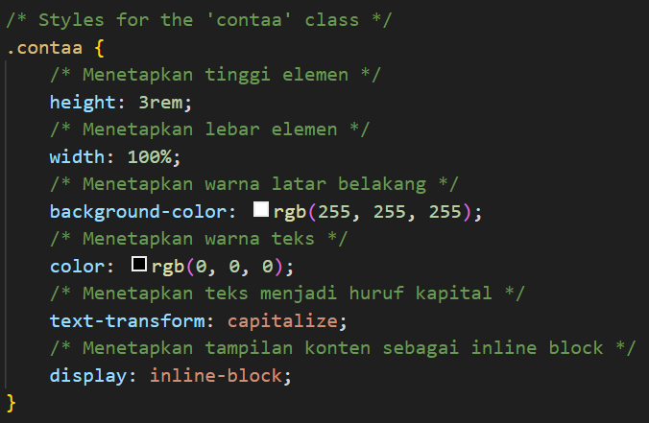

22. Styles For The Links In The ‘contaa’ class

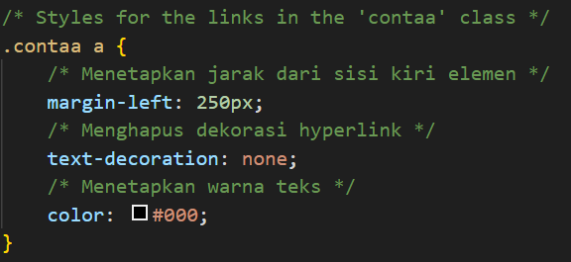

23. Style For The Links In The ‘contaa’ class When Hovered

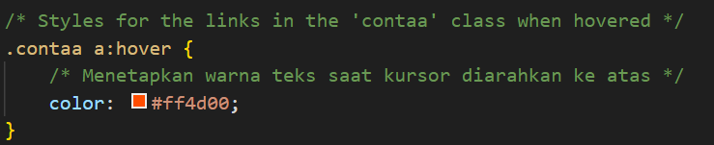

24. Style For The Heading In The ‘contaa’ class

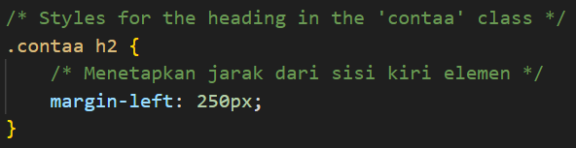

25. Styles For The HTML Element

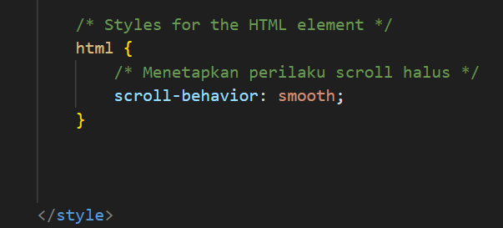

26. Style For the “confirmation-box”

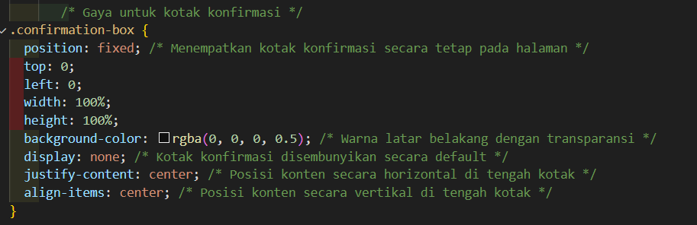

27. Style For the “confirmation-content”

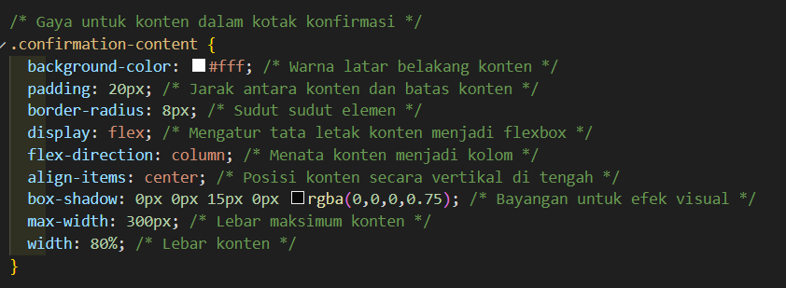

28. Style for paragraphs within the confirmation box

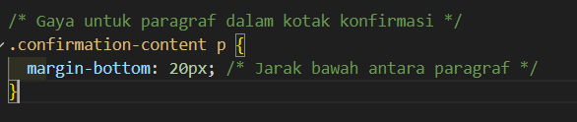

29. Style for buttons within the confirmation box

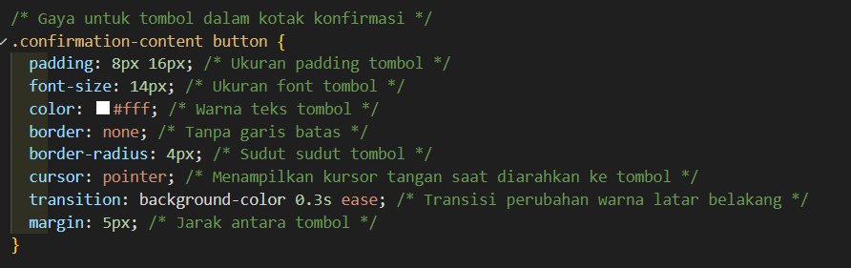

30. Style for the 'Yes' button in the confirmation box

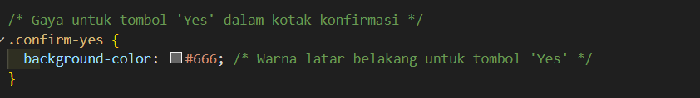

31. Style for the 'No' button in the confirmation box

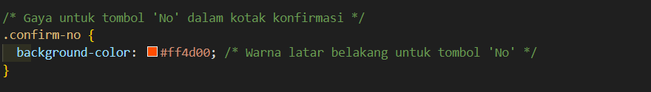

32. Style for the logout button

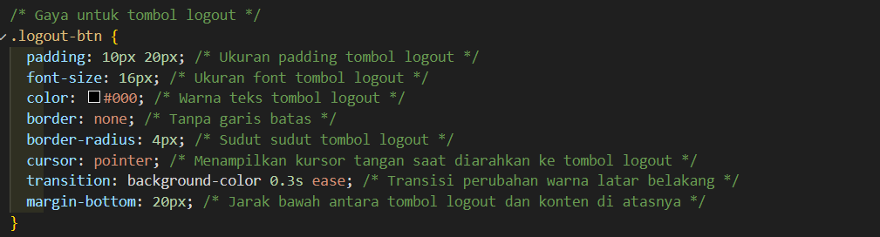

32. Style for adding a bottom border

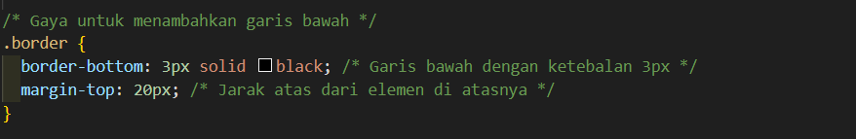

33. Style for links within the 'rumah' class within an <a> element with an image

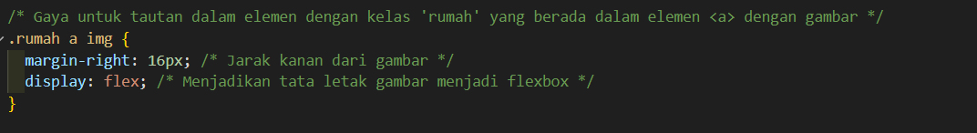

34. Style for container45

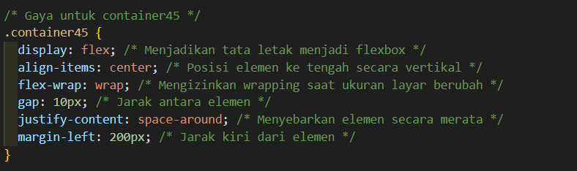

35. Style for item

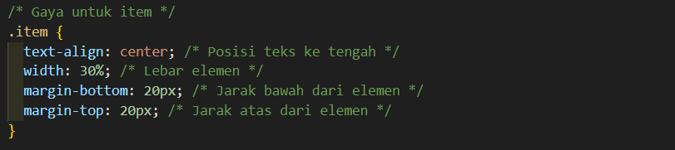

36. Style for price

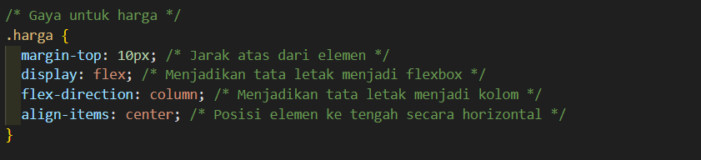

37. Style for quantity

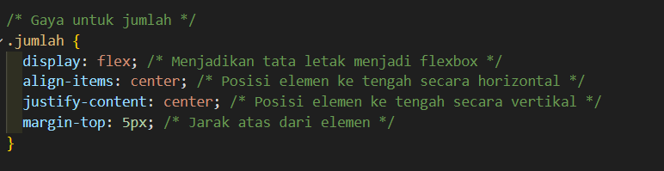

38. Style for buttons inside container45

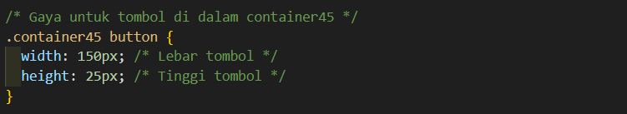

39. Hover style for buttons inside container45

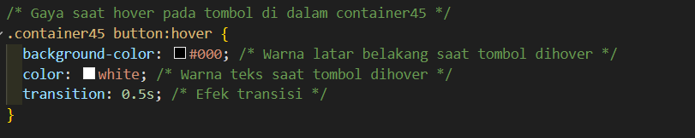

40. Style for elements with the 'side' class

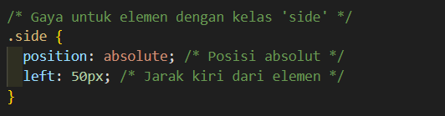

41. Hover style for links within elements with the 'side' class

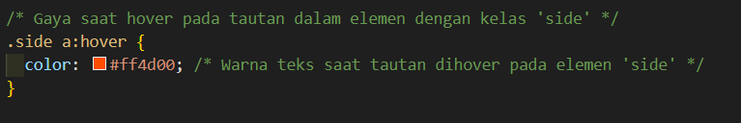

42. Style for links within elements with the 'side' class

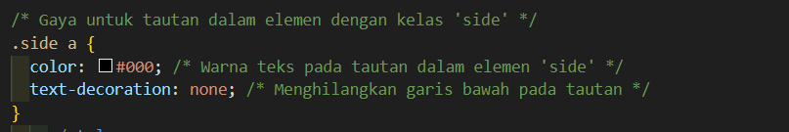

43. Style for adding a bottom border to the element

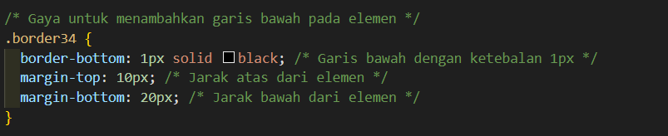

44. Mengatur nol margin dan padding semua element

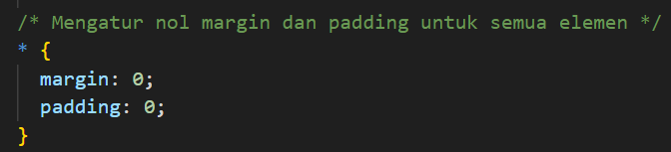

45. Style untuk body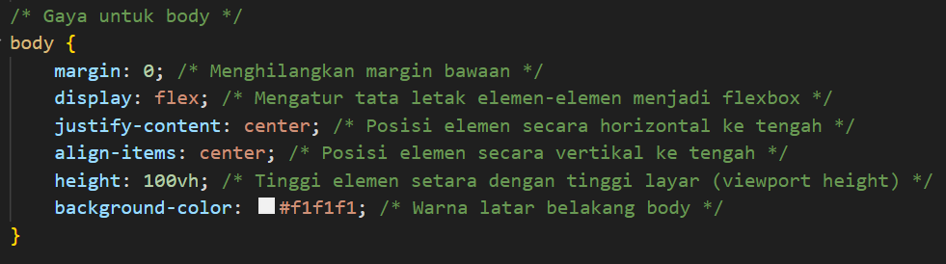

46. Style untuk container login  
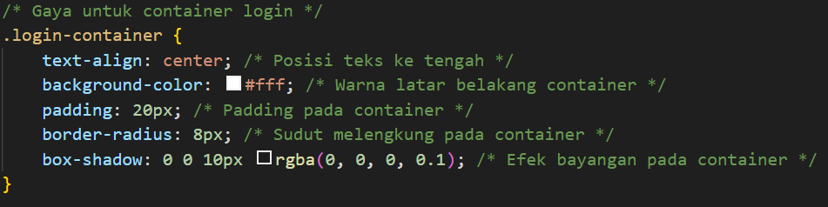

47. Style untuk logo

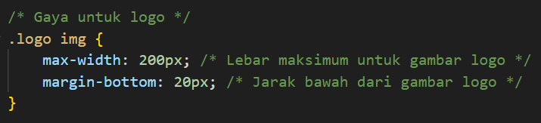

48. Style untuk input dalam form login  
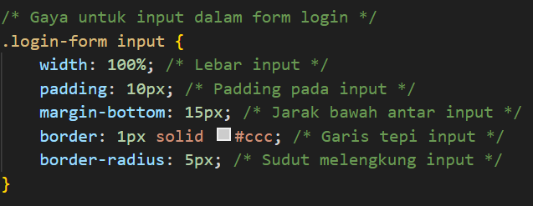

49. Style untuk tombol dalam form login  
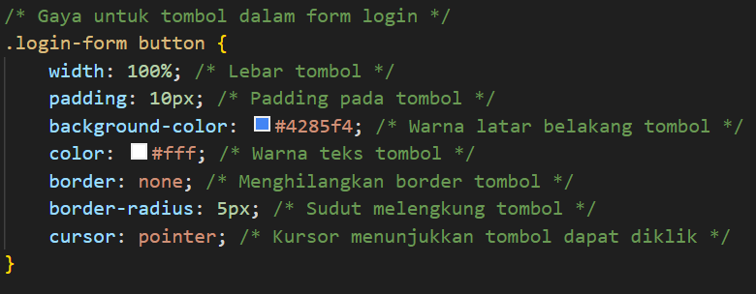

50. Style saat hover pada tombol dalam form login

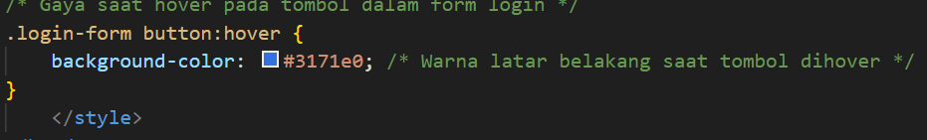

51. Style for the shopping cart

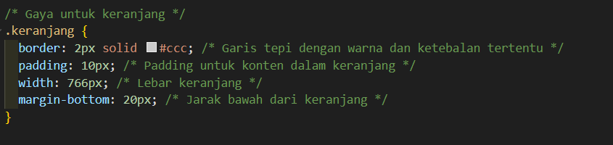

52. Style for each item in the cart

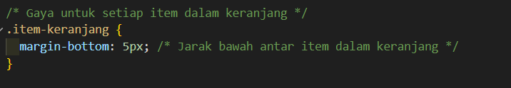

53. Style for the decrease button 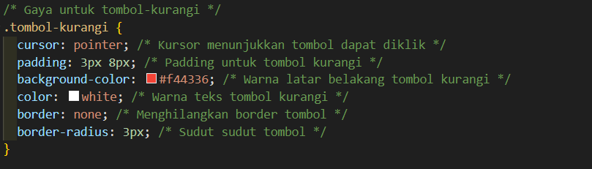

54. Style for the button in cart

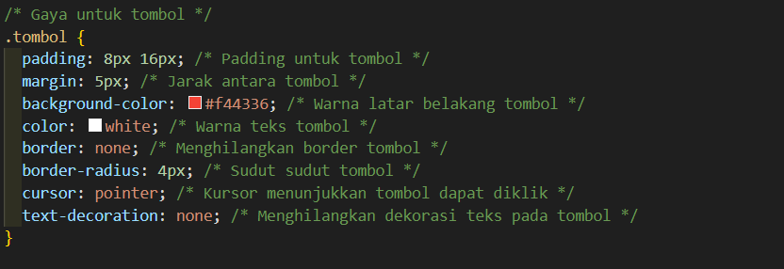

55. Style when hovering over the button

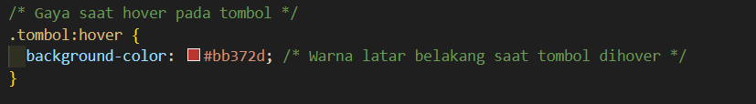

56. Style for displaying the total price

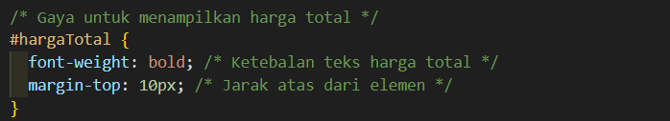

57. Style to set left margin on the 'main' element

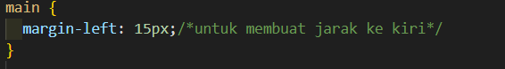

* JavaScript

1. Ini adalah kode JavaScript untuk bagian memunculkan Tombol Log out

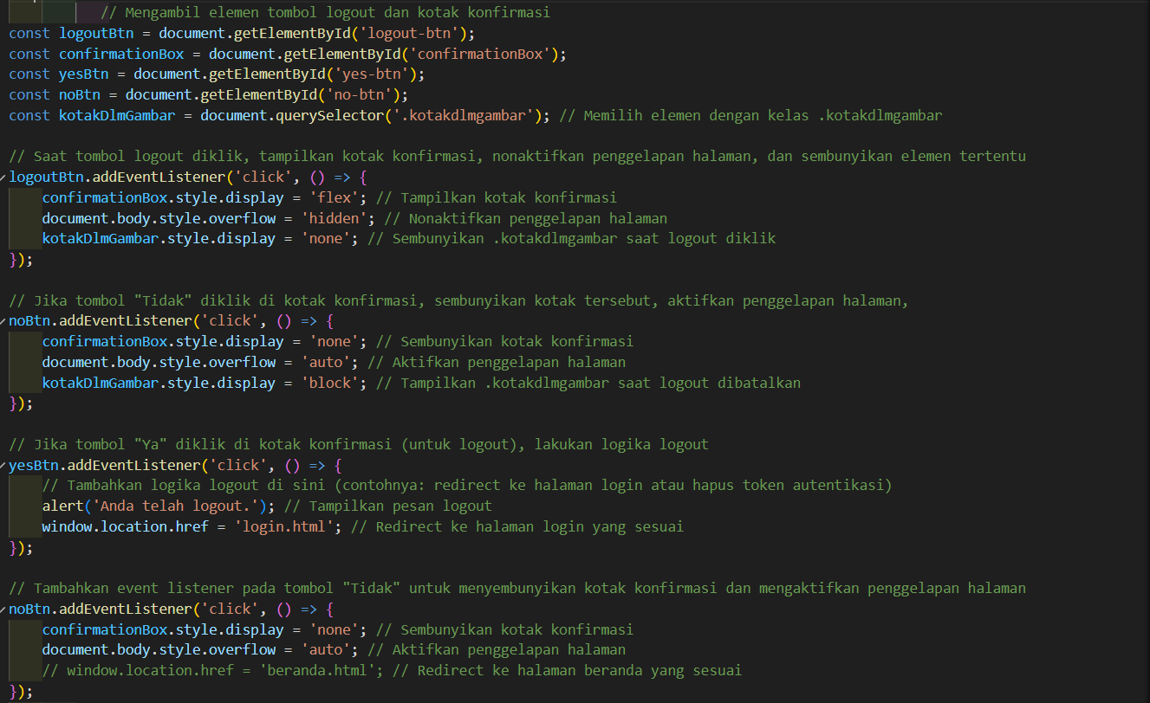

1. Ini adalah Kode JavaScript untuk bagian Shop Kids

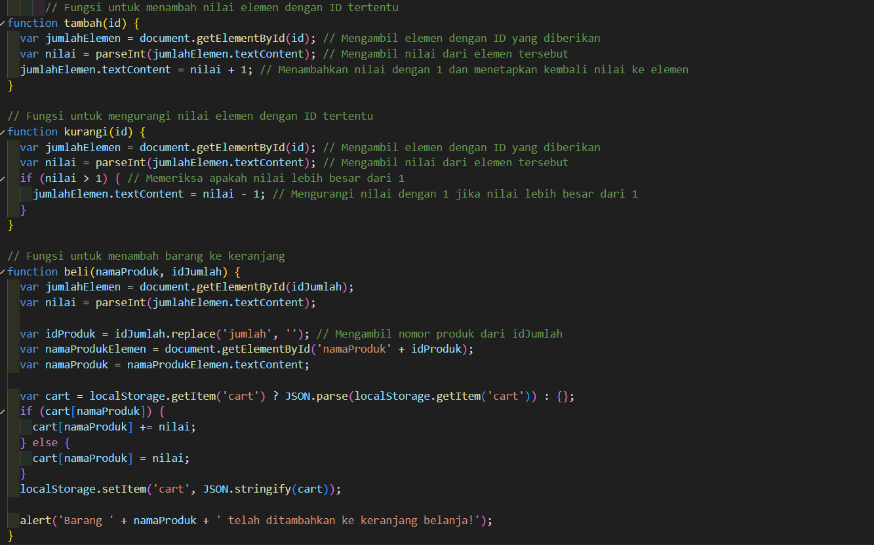

1. Ini adalah kode JavaScript untuk bagian Shop Profesional

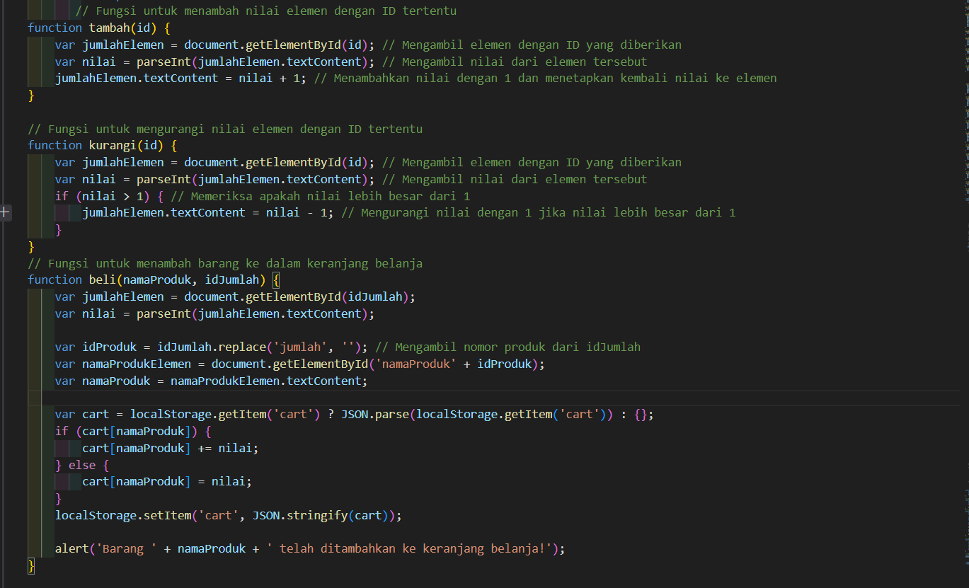

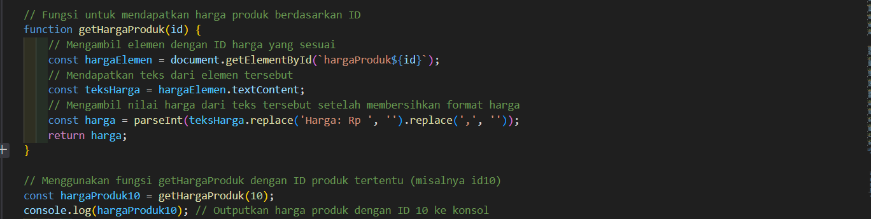

1. Ini adalah kode JawaScript bagian Keranjang

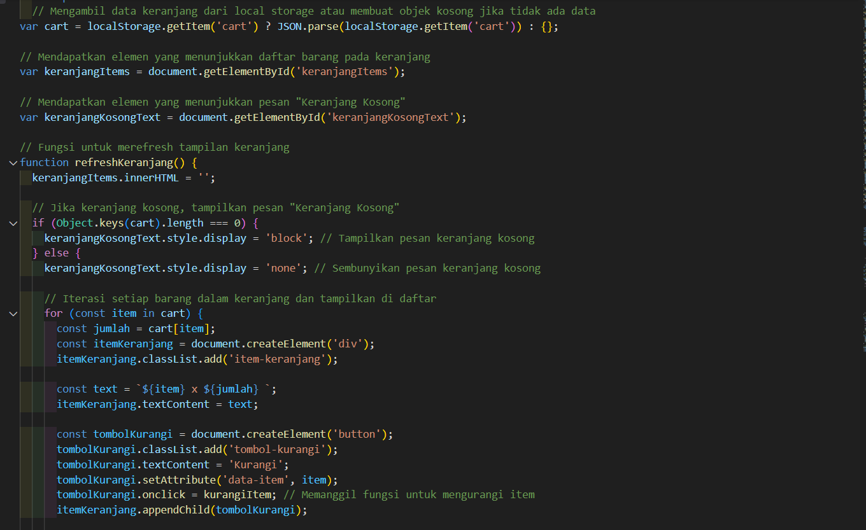

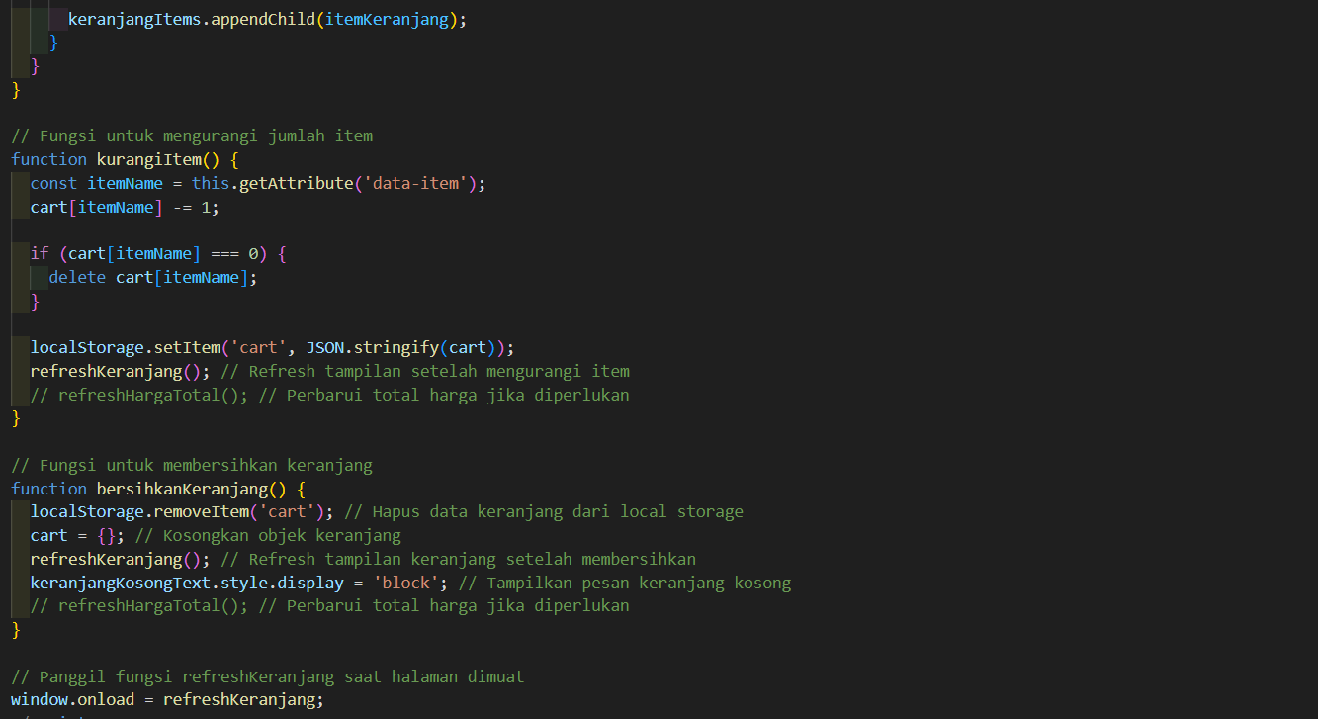

* HTML

1. Bagian Header & Navigasi

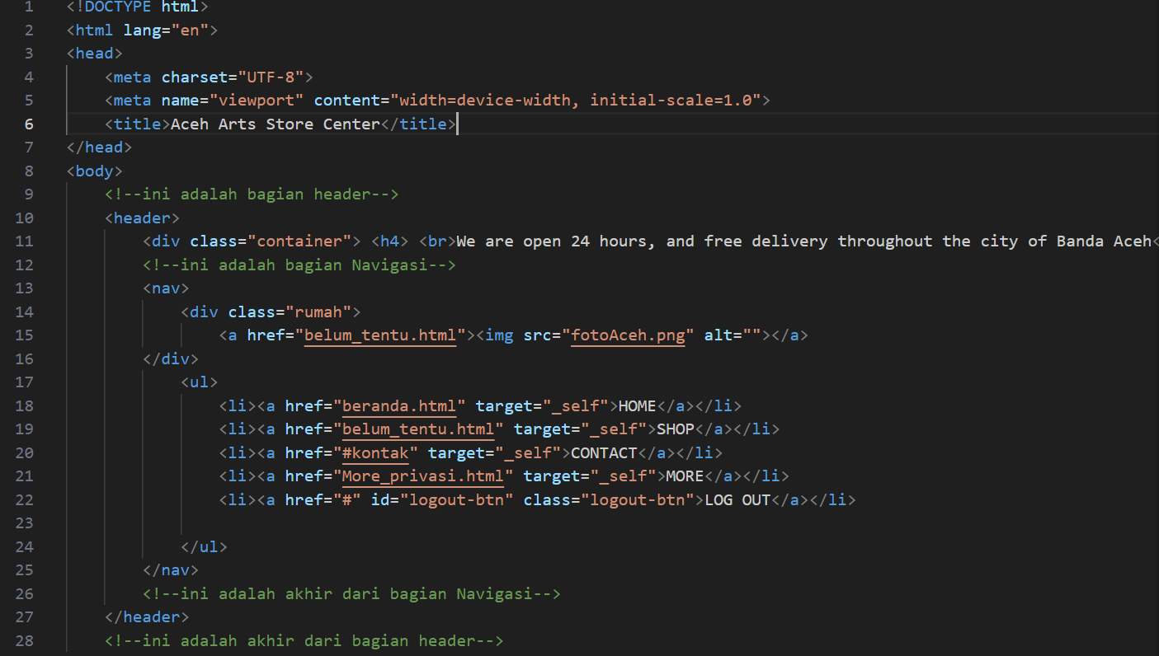

1. Konten Utama (bagian Main)

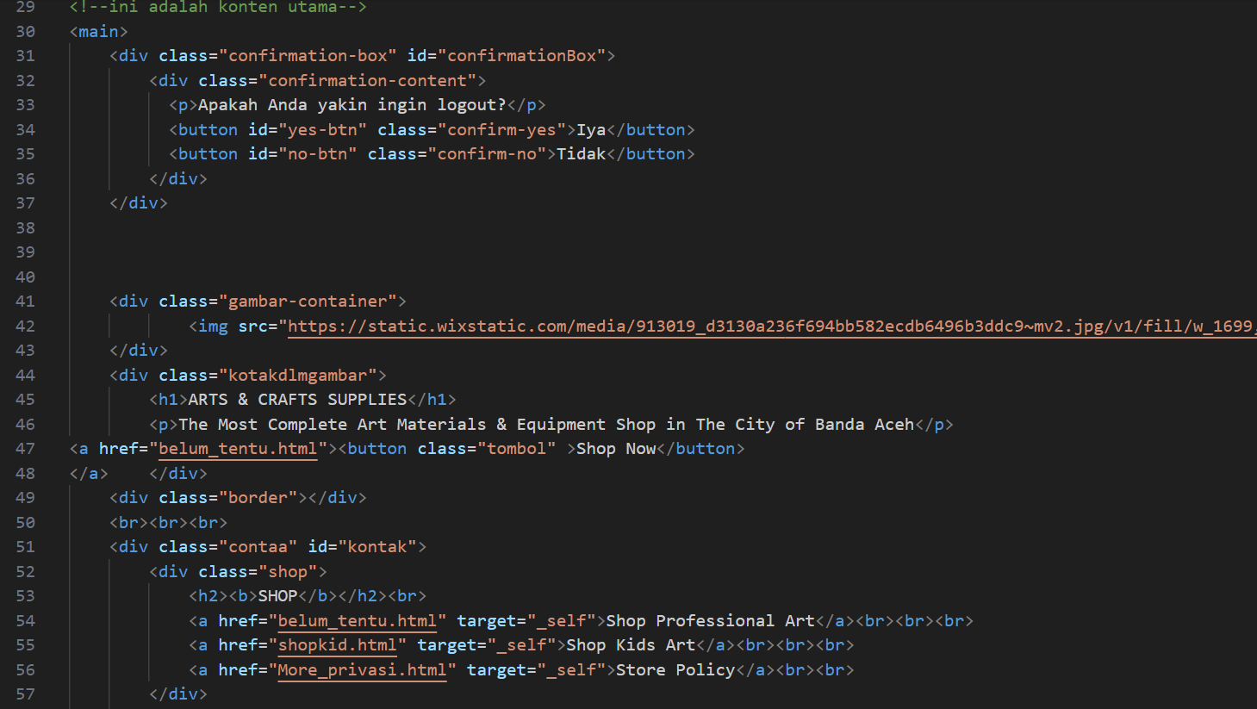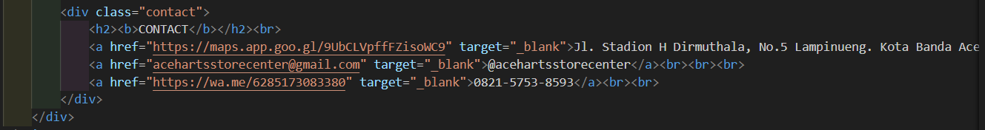

1. Bagian Footer

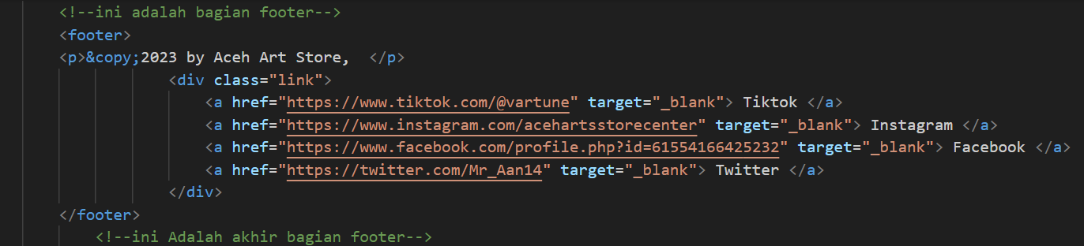

1. 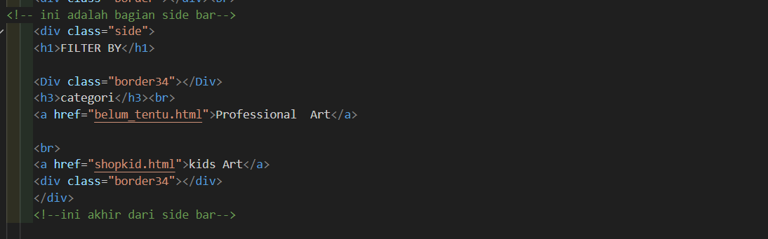Bagian Sidebar
2. Hasil (OUT PUT)

* Bagian Header

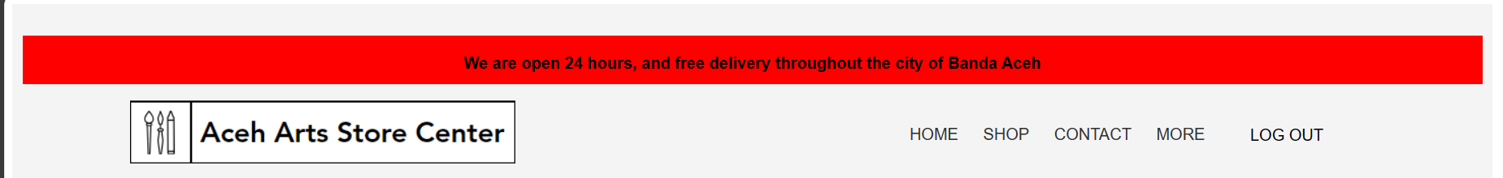

* Bagian Navigasi 
* Bagian Konten Utama

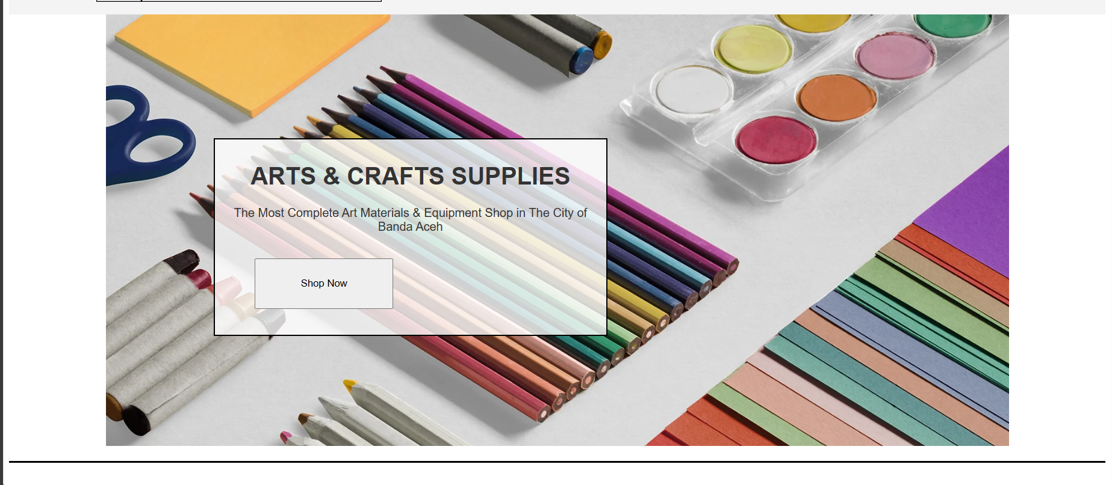

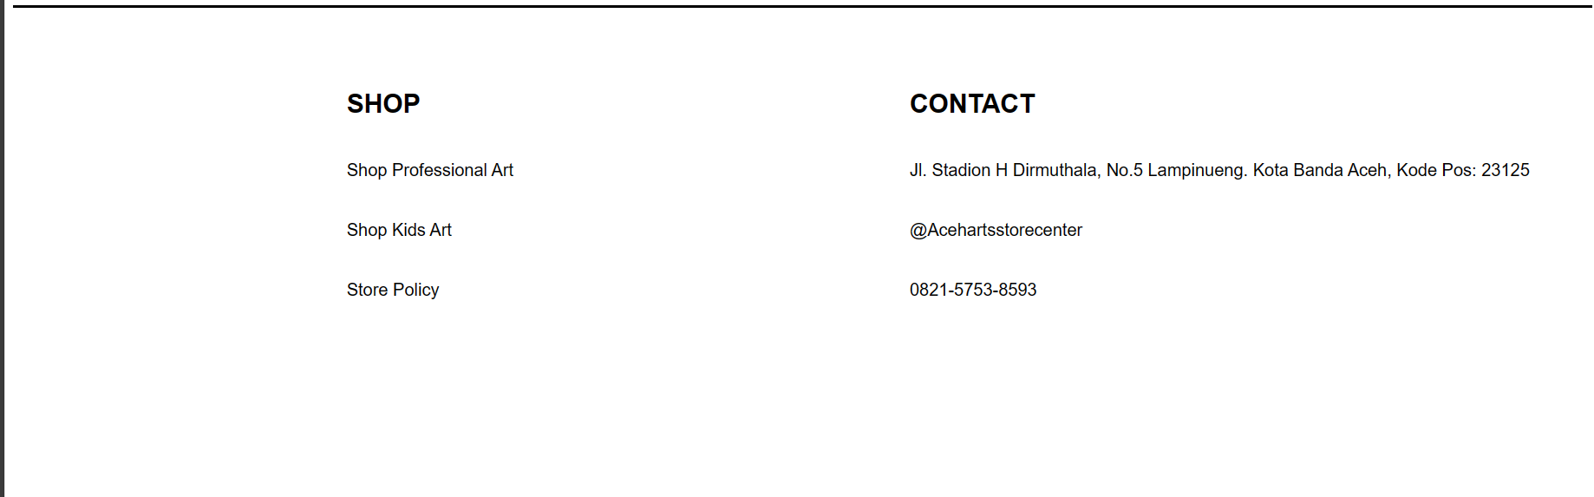

* Bagian Footer 
* Bagian SideBar

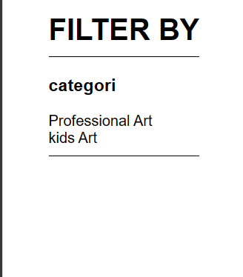

* Output Keseluruhan

Bagian Home

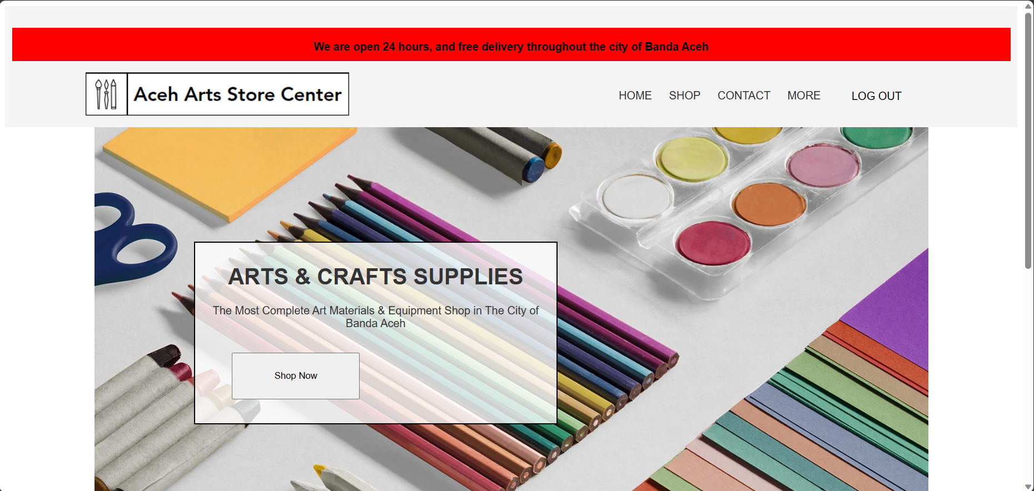

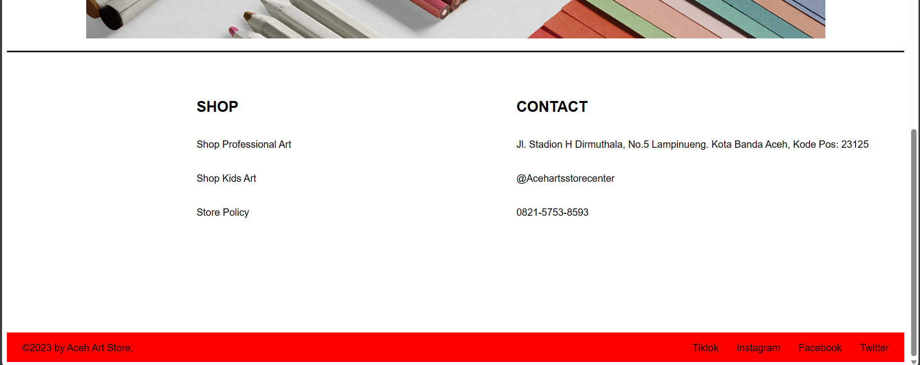

Bagian Shop Profesional

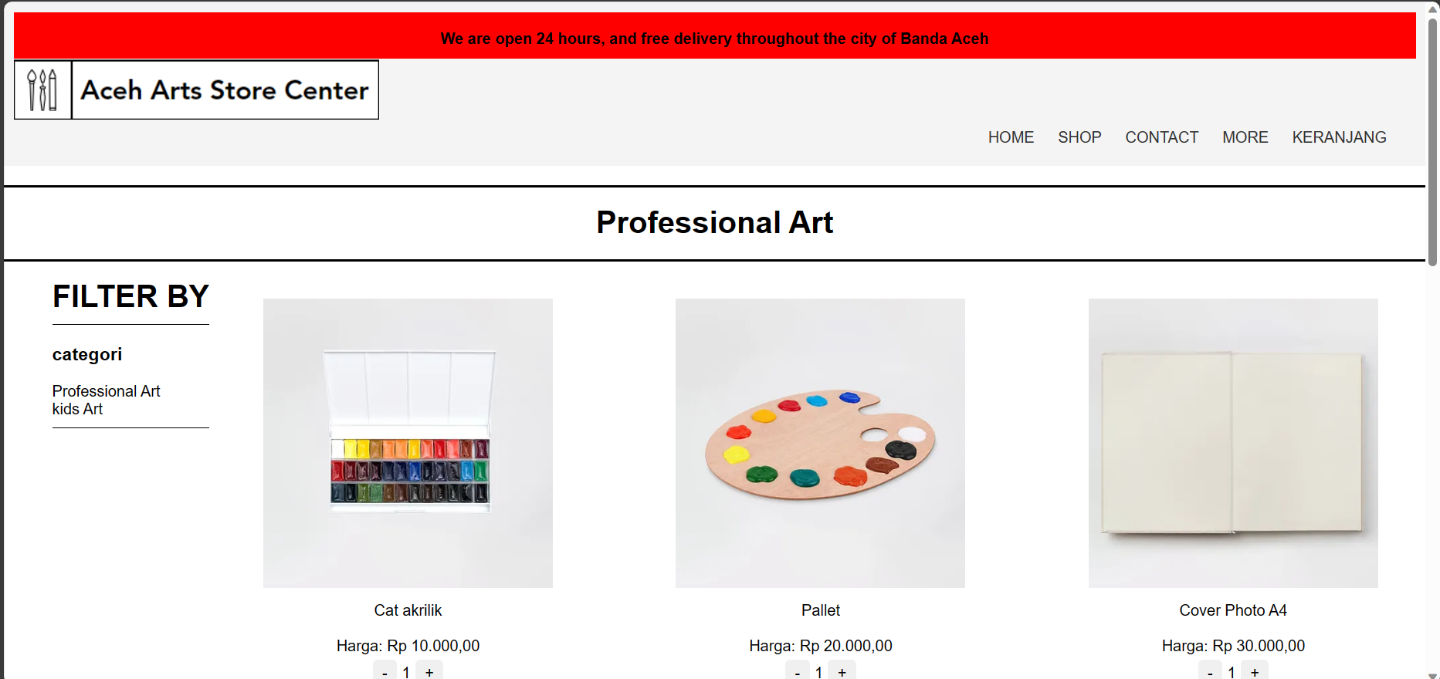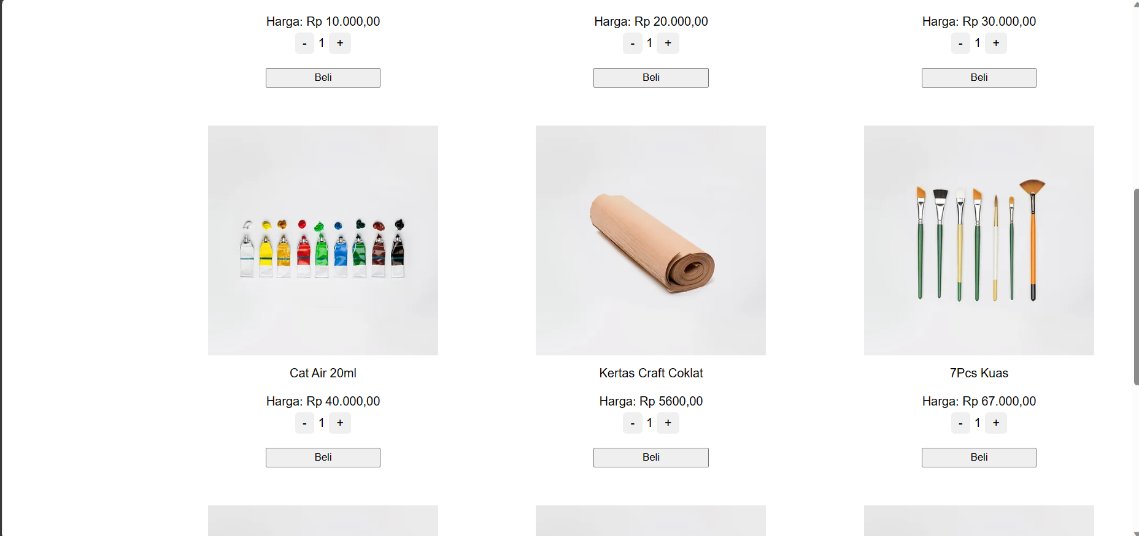

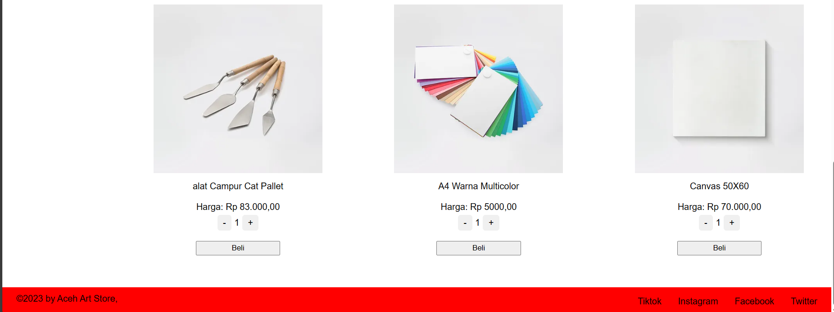

Bagian Shop Kids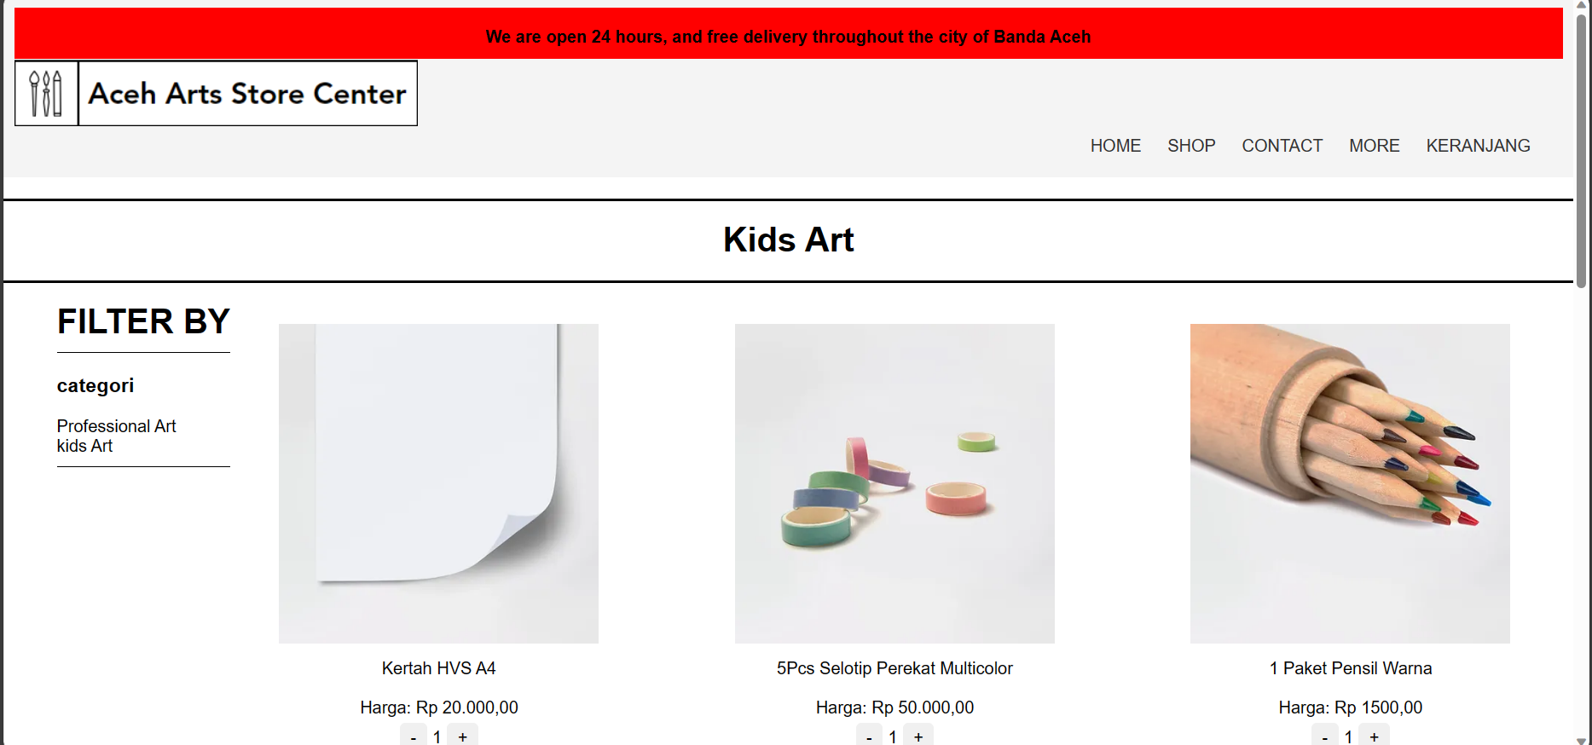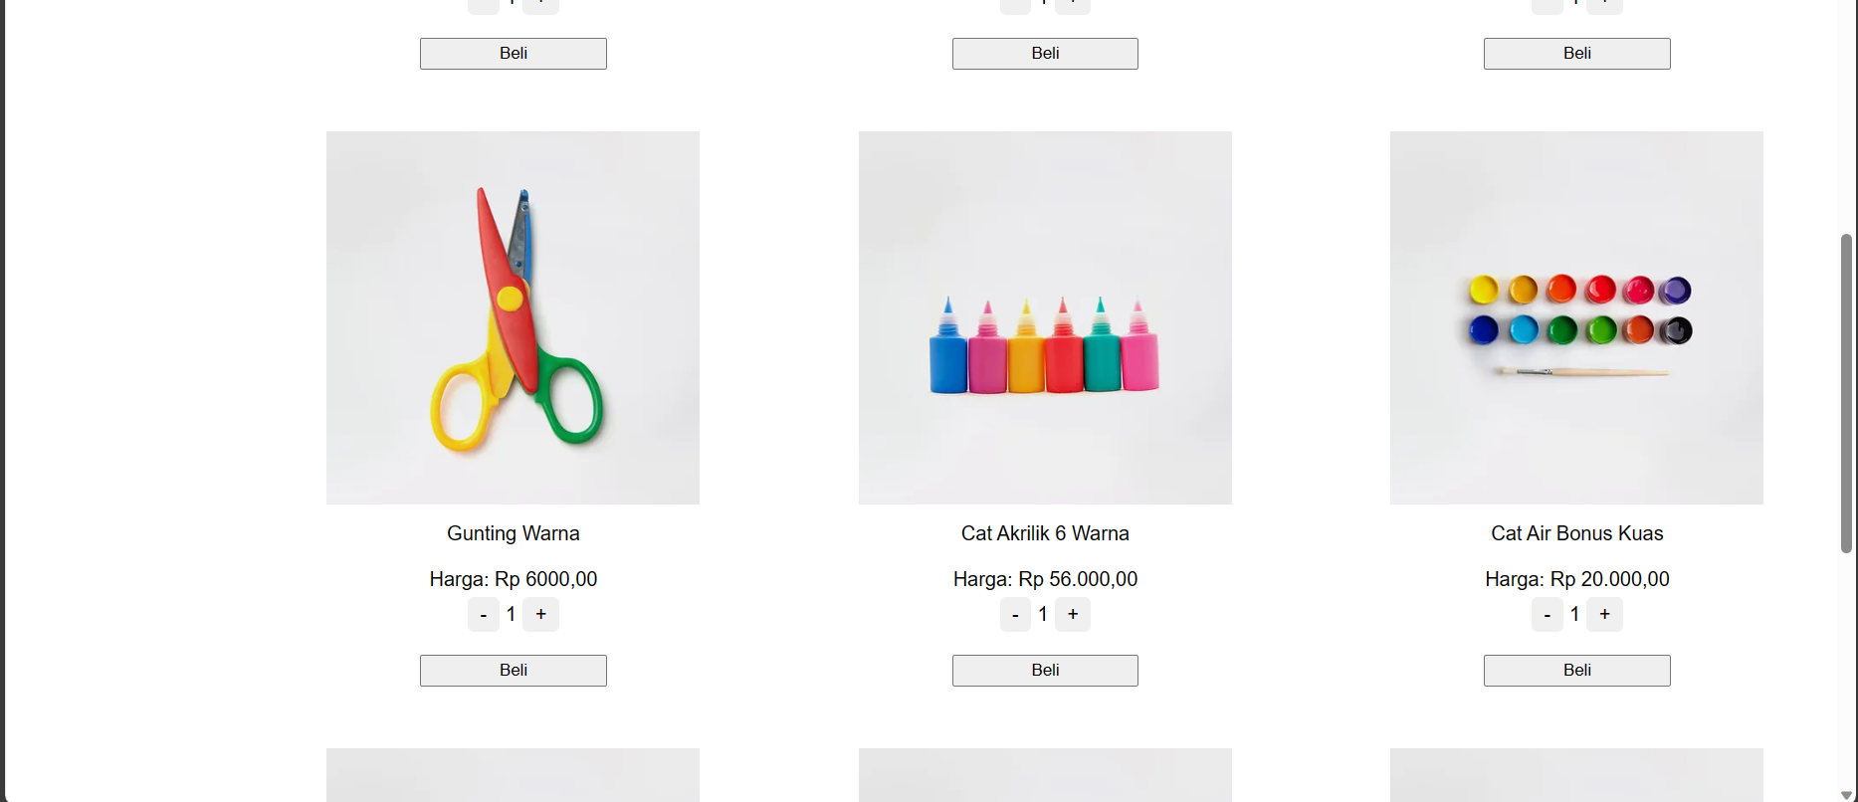

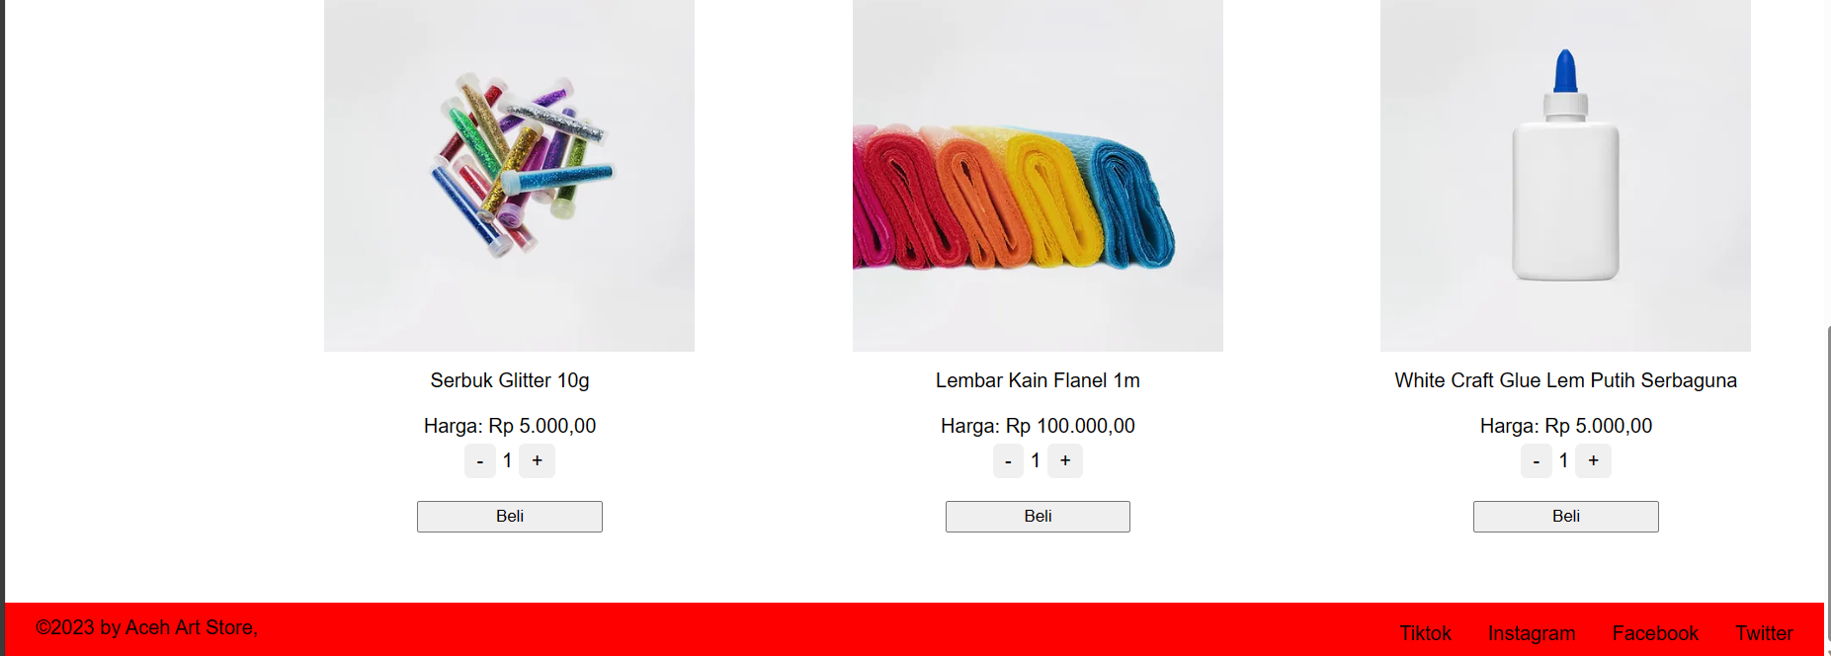

Bagian Login

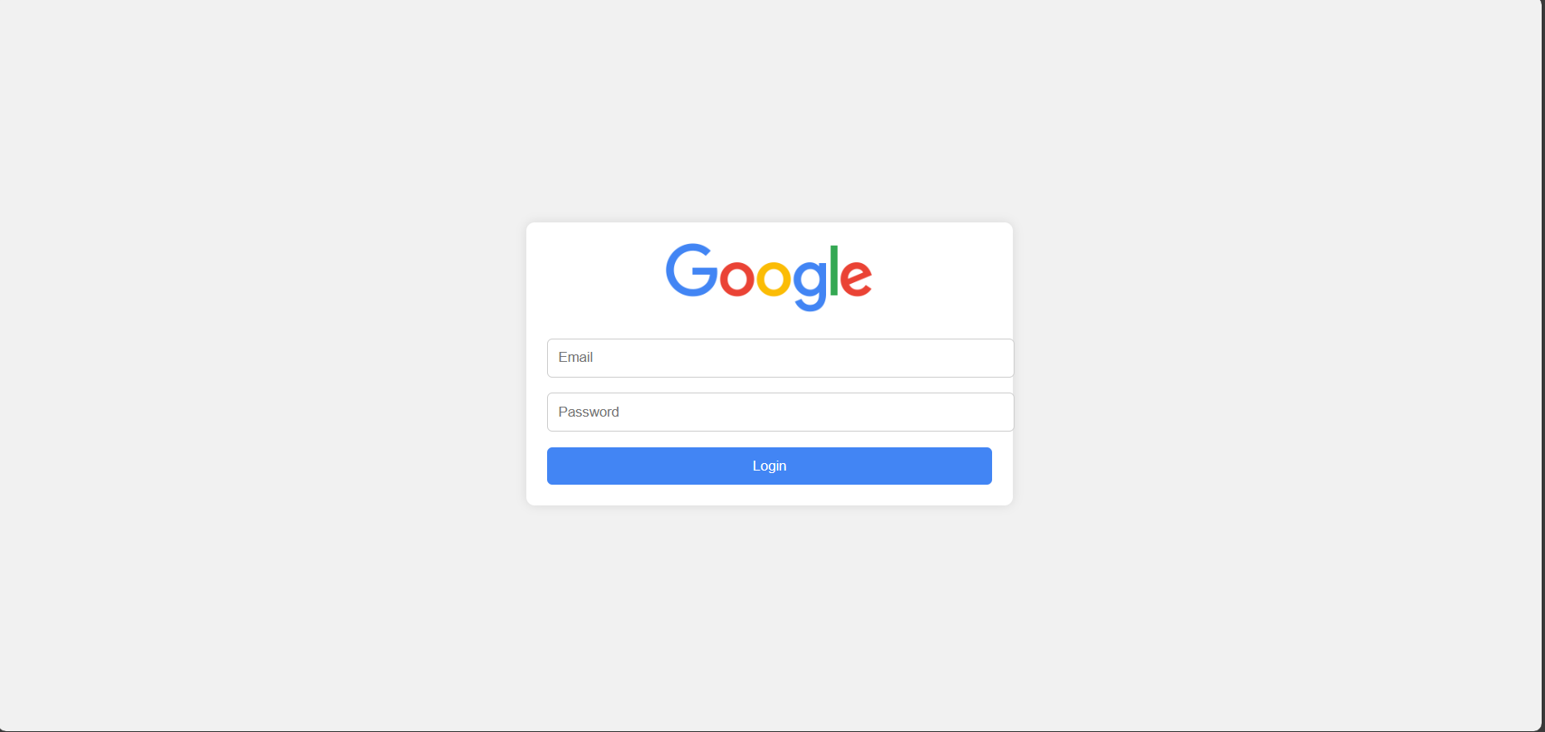

Bagian Privasi

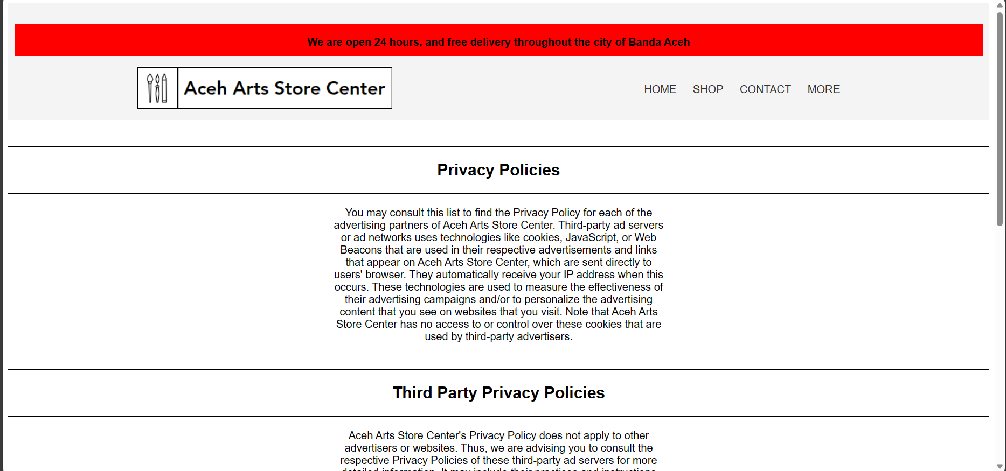

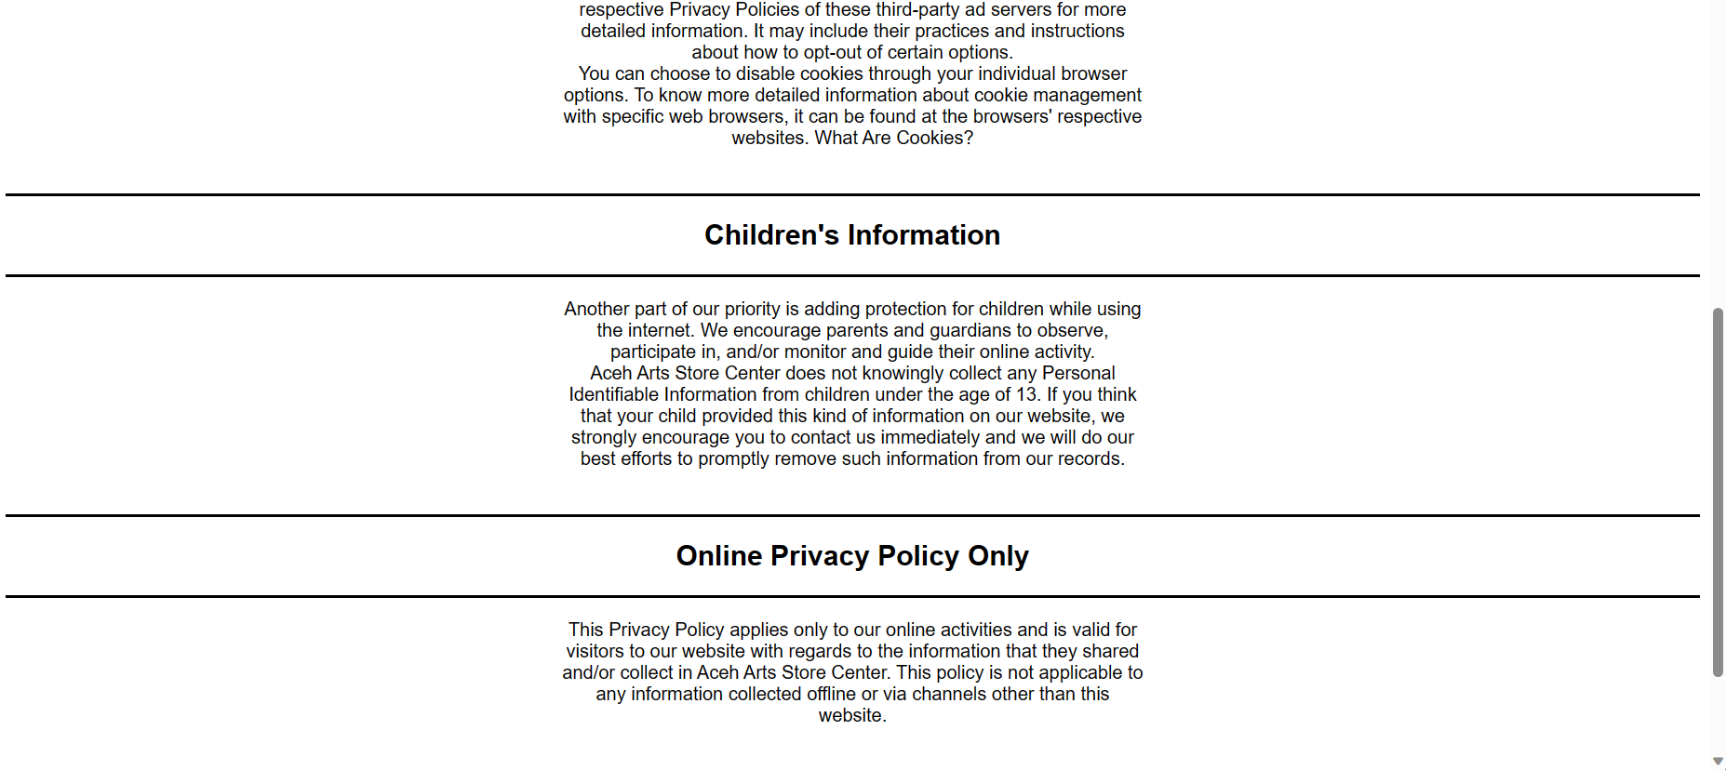 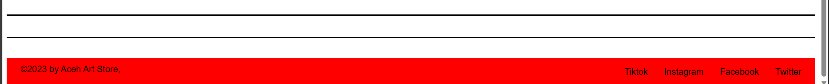

Bagian Log out

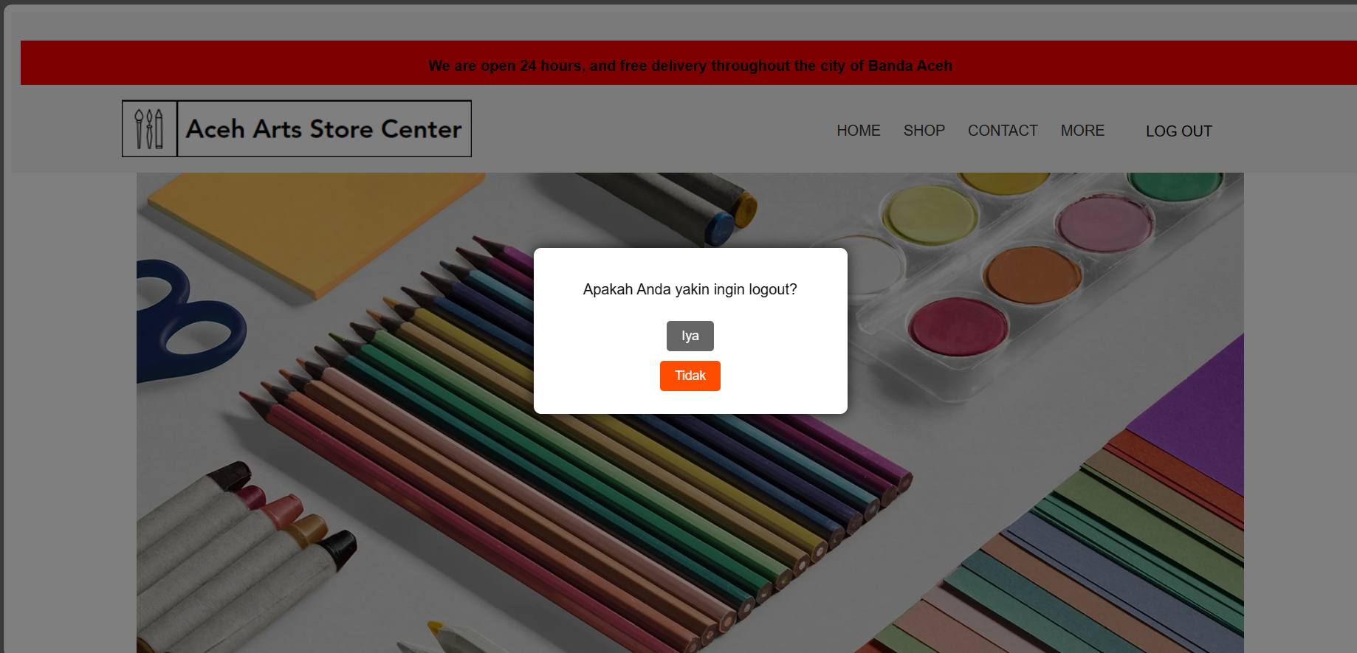

Bagian Keranjang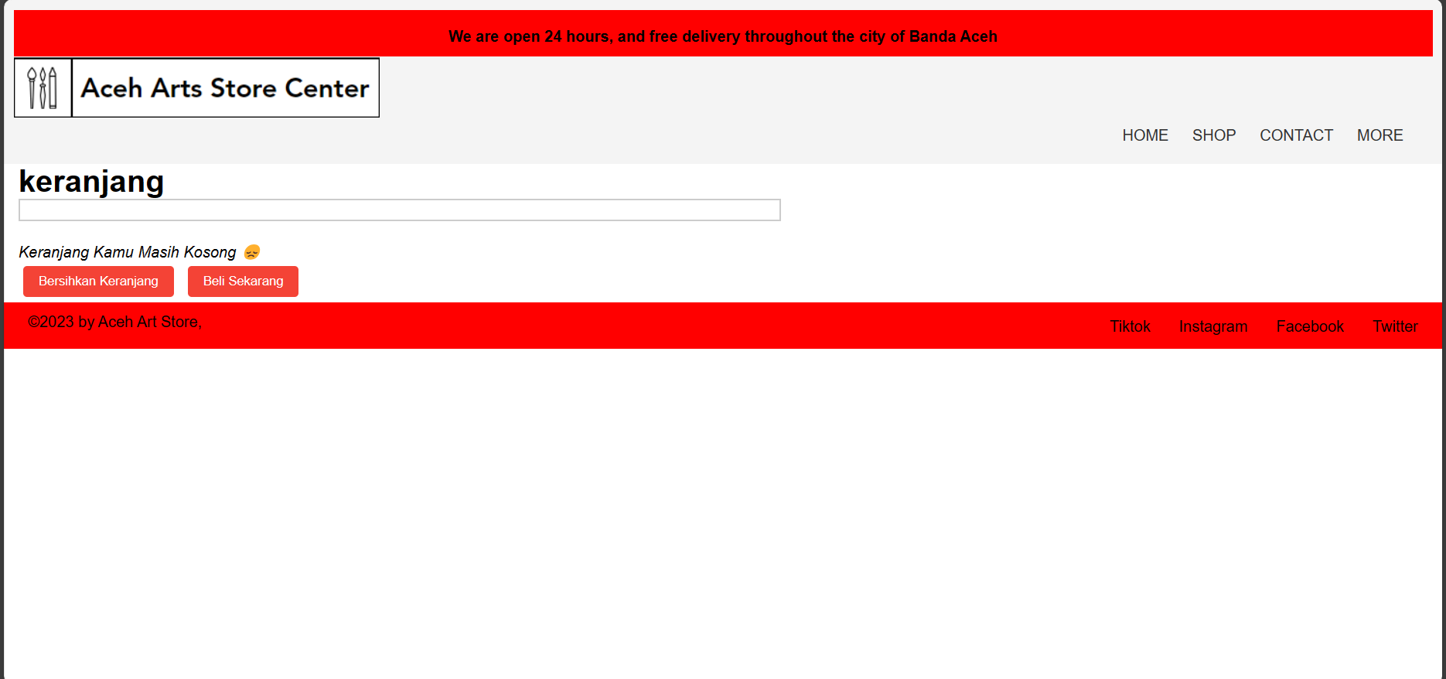

1. Penutup

* Kesimpulan

Kami ingin mengungkapkan rasa terima kasih yang mendalam atas kesediaan Ibu Rahmawati Maksud untuk bergabung sebagai pelanggan dalam proyek kami. Kepercayaan yang telah diberikan sangatlah berharga bagi kami, dan kami siap untuk memberikan yang terbaik dalam memenuhi kebutuhan dan harapan Ibu. Terima kasih atas dukungan dan kesempatan yang telah diberikan kepada kami. Sebagai Penutup, kami berharap bahwa melalui layanan kami, pelanggan dapat menikmati pengalaman yang memuaskan dalam mengeksplorasi dunia seni. Kami berkomitmen untuk terus menyediakan perlengkapan seni berkualitas dengan harga yang kompetitif serta mengembangkan komunitas seni yang inklusif dan beragam. Terima kasih telah memilih Web Aceh Art Store Center sebagai destinasi seni Anda. Wassalamualaikum

